四川文理学院学习雷锋、志愿服务先进集体和先进个人申报流程图
申报流程图解
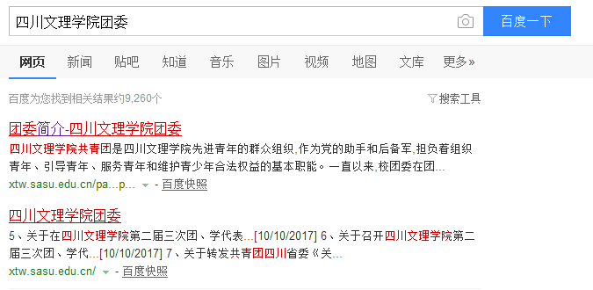
在这里

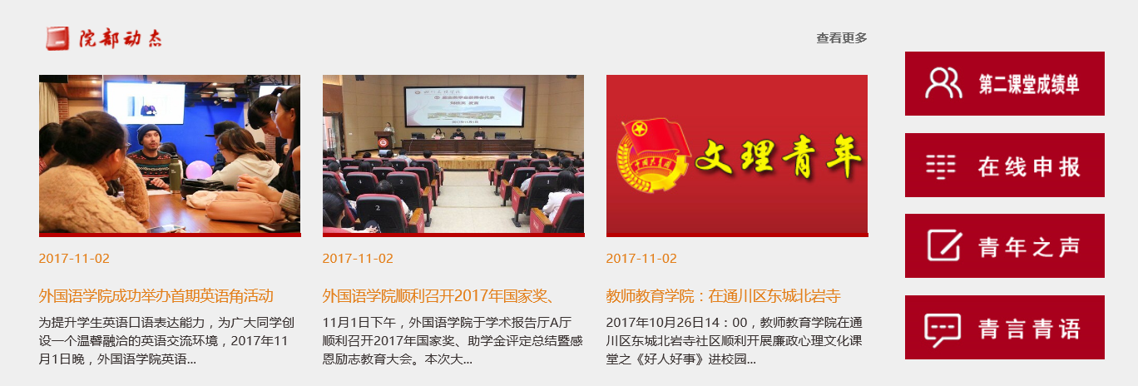
这是一个厚码
请点击这里

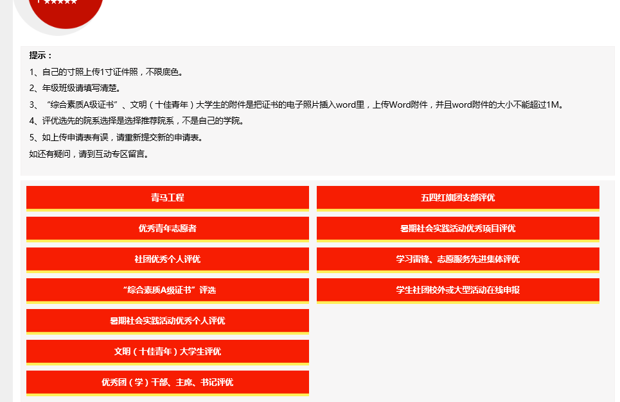
学习雷锋、志愿服务先进集体申请在这里
优秀志愿者请在这里填写
学习雷锋、志愿服务先进集体填写要求
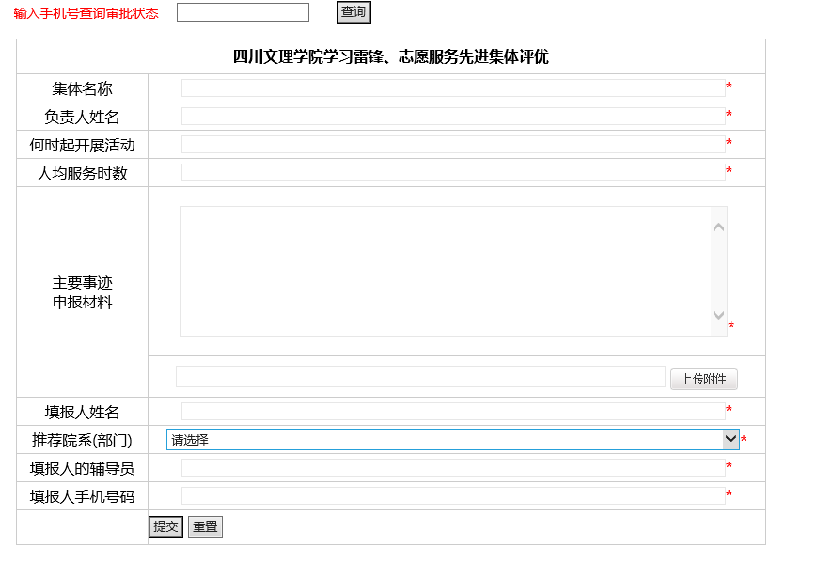

- 集体名称请输出全称，格式：XX学院XX部 ；
- 开展活动时间填写XX年XX月；
- 人均服务时数单位为小时，其他单位均属于错误填写；
- 主要事迹着重填写学雷锋志愿服务，填写格式：XXXX年XX月XX日开展XX志愿服务或者参与了XX部门开展的XX志愿服务；
- 由于可上传附件大小为1M以内，所以主要的材料请打包发送至QQ邮箱2731817735@qq.com

优秀志愿者填写要求
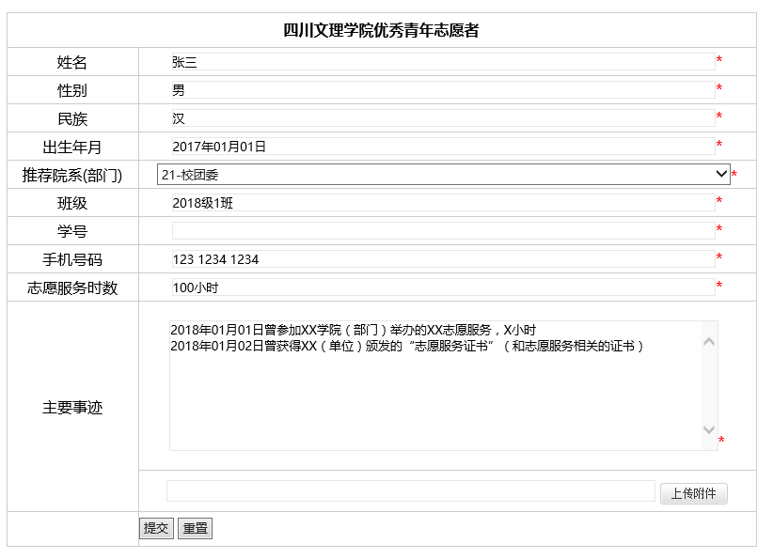
- 出生年月日严格XXXX年XX月XX日的格式填写；
- 推荐院系（部门）严格填写，学院的优秀志愿者选择学院，校礼仪部填写校团委，大学生服务站选择大学生服务站，公益社团选校社联，图管会选图书馆，伙管会选后勤服务处，国旗班选学生处；
- 手机号码格式为333 4444 4444中间留空格 ；
- 志愿服务时数为XX小时，半年或者一个月均属于错误填写；
- 主要事迹必须为详细的志愿服务经历；
- 附件必须为1M以内的Word档，否则会上传失败；

